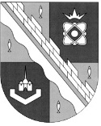
администрация МУНИЦИПАЛЬНОГО ОБРАЗОВАНИЯ
СОСНОВОБОРСКИЙ ГОРОДСКОЙ ОКРУГ ЛЕНИНГРАДСКОЙ ОБЛАСТИ

постановление

от 09/10/2026 № 3055

О проведении общественных обсуждений по выбору приоритетной общественной территории для участия во Всероссийском конкурсе лучших проектов создания комфортной городской среды в 2027 году

В соответствии с постановлением Правительства Российской Федерации от 07.03.2018 № 237 «Об утверждении Правил предоставления средств государственной поддержки из федерального бюджета бюджетам субъектов Российской Федерации для поощрения муниципальных образований - победителей Всероссийского конкурса лучших проектов создания комфортной городской среды» (с изменениями, далее - Правила), руководствуясь частями 20 и 24 статьи 4 Устава Сосновоборского городского округа, на основании постановления администрации Сосновоборского городского округа от 02.10.2026 № 2967 «Об участии муниципального образования Сосновоборский городской округ Ленинградской области во Всероссийском конкурсе лучших проектов создания комфортной городской среды в 2027 году» администрация Сосновоборского городского округа постановляет:

- Организовать прием предложений от населения по выбору приоритетной общественной территории для участия во Всероссийском конкурсе лучших проектов создания комфортной городской среды в 2027 году (далее - Конкурс) в период с 16 октября по 01 ноября 2026 года путем общественных обсуждений.

- Определить пункты сбора предложений по выбору общественной территории:
  - комитет архитектуры, градостроительства и землепользования администрации Сосновоборского городского округа, каб. № 268, тел. (81369) 6-28-24, 6-28-32;
  - онлайн анкетирование в сети «Интернет»;
  - платформа обратной связи «Единого портала государственных и муниципальных услуг (функций)».

- Функции по организации и подведению итогов общественных обсуждений возложить на общественную комиссию по отбору общественных территорий в целях реализации федерального проекта «Формирование комфортной городской среды» (далее - Комиссия).

- Комиссии:
  - не позднее 02 ноября 2026 года подвести итоги приема предложений от населения и определить общественную территорию, в отношении которой поступило наибольшее количество предложений для реализации проекта благоустройства в рамках Конкурса;
  - в течение 2 рабочих дней опубликовать протокол заседания комиссии по определению общественной территории, в отношении которой поступило наибольшее количество предложений для реализации проекта благоустройства в рамках Конкурса, в городской газете «Маяк» и разместить на официальном сайте Сосновоборского городского округа.

- Общему отделу администрации опубликовать настоящее постановление в городской газете «Маяк».

- Отделу по связям с общественностью (пресс-центр) разместить настоящее постановление на официальном сайте Сосновоборского городского округа.

- Настоящее постановление вступает в силу со дня официального опубликования.

- Контроль исполнения настоящего постановления возложить на первого заместителя главы администрации Сосновоборского городского округа Лютикова С.Г.

Глава Сосновоборского городского округа А.Н. Афанасьев

Подрядчикова Алиса Николаевна
т.6-28-32
КАГиЗ БГ

СОГЛАСОВАНО:

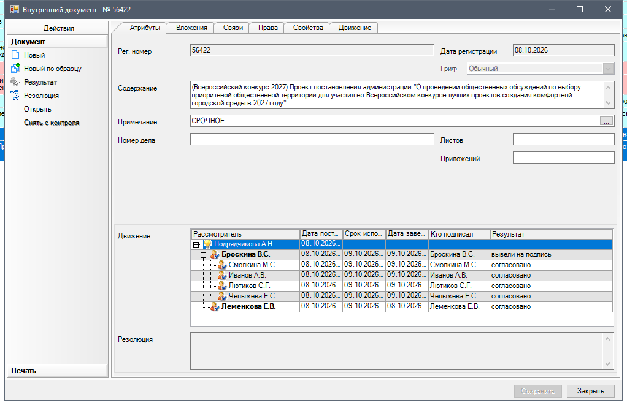

Рассылка:
КАГиЗ (2 экз), КЖКХ,
Пресс-центр

